Отчет № 4 объединения «Казачок» 2 группа

- Темы занятий:
Тема занятия | Дата | Используемая литература | Материалы и оборудование
Просмотр видеофильма «История родного края» | 14.05.20 | Интернет -ресурсы | Компас, линейка, карандаш, бумага.
Сбор аптечки. Тренировка подготовки к путешествию. | 15.05.20
Работа в школьном музее и музейном уголке Гривенского ДДТ. Положение о школьном музее. Фонды музея и их значение. Экспозиция музея. Массовая работа музея. | 16.05.20

- Интернет ресурсы: ddt-griv.ru (страничка педагога – Овчаровой-Бабиной Д.М.), rgo.ru (Российское географическое общество)

- Иллюстрации по темам:

- 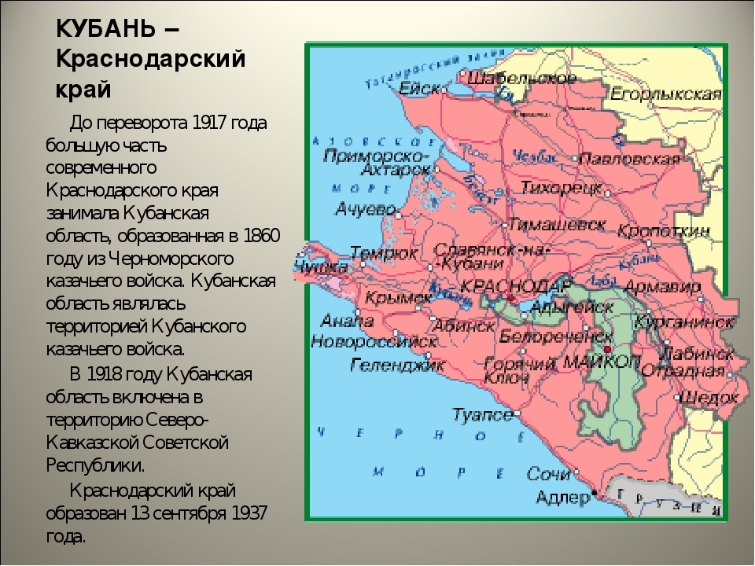

2.
3. 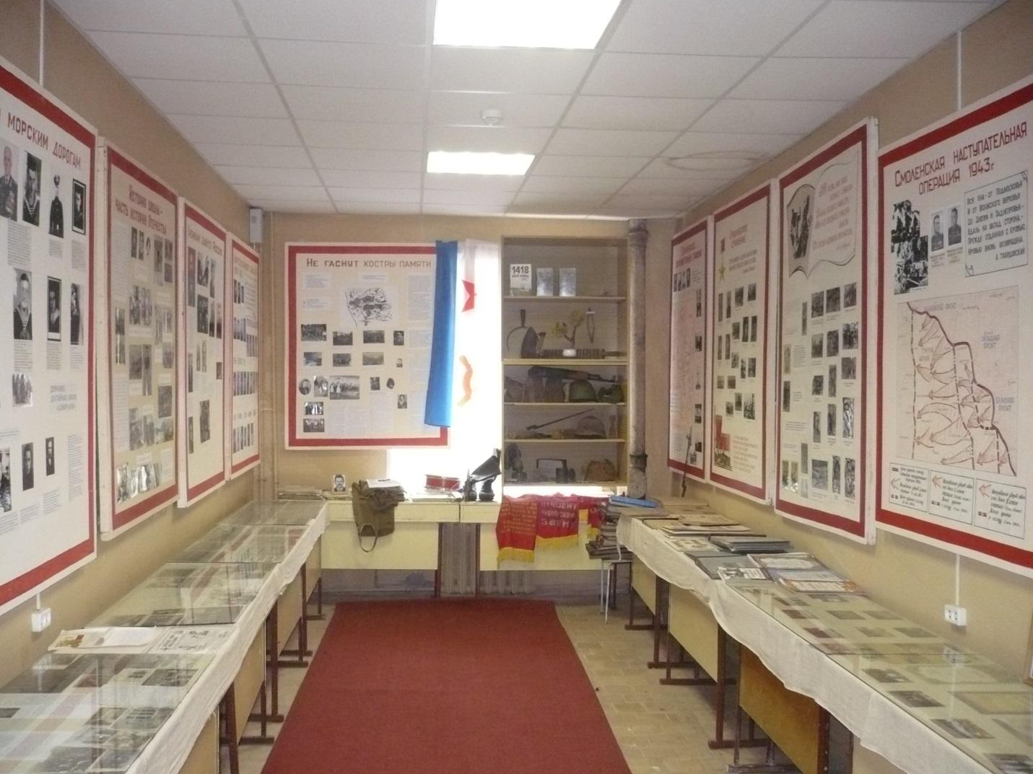 4. 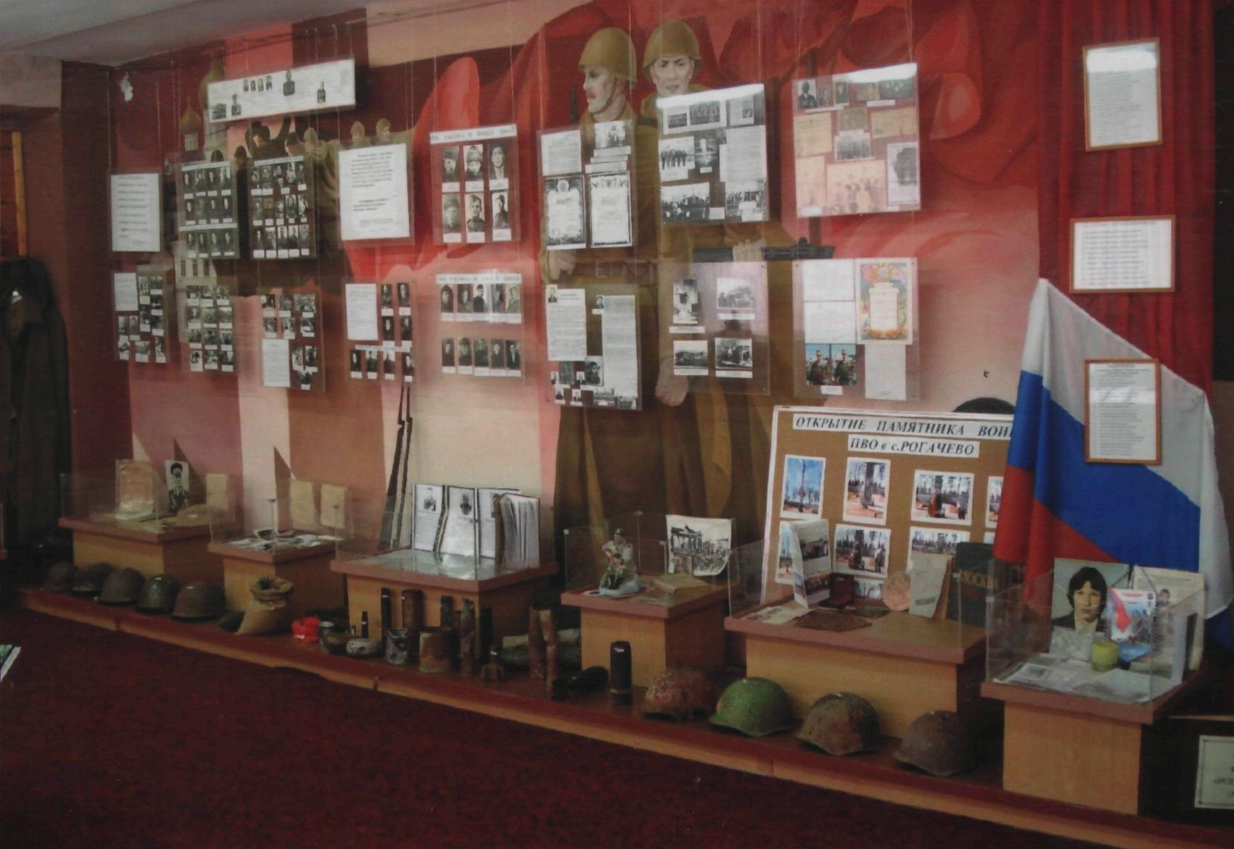

- Работа в группе «Казачок»:

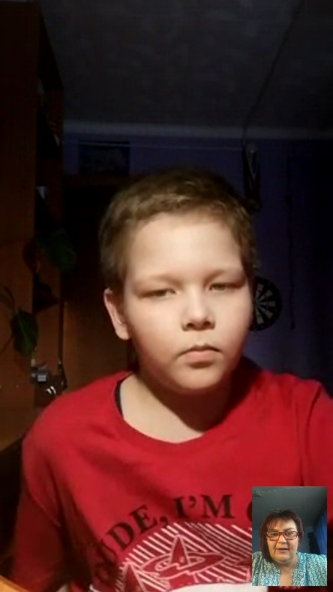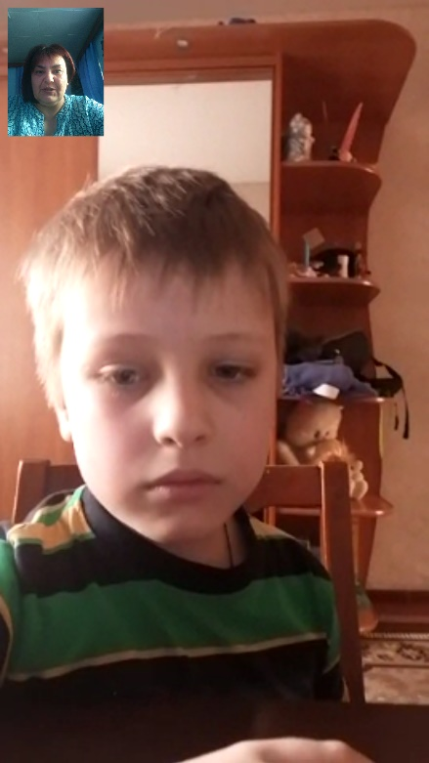

- Воспитательная работа.

- В предверии выходных и праздничных дней (с 9 по 11 мая) в объединении проводилась разъяснительная работа в группе Whats App о правилах безопасного поведения детей в быту, на дороге и местах массового скопления людей, на объектах железнодорожного транспорта, водных объектах, а так же недопустимости их появления в торгово-развлекательных центрах, парках и других общественных местах до окончания режима «Повышенной готовности».

